Sistema de Información Integrado (SII)

Plan de Gestión de la Configuración del Software

Versión 1.0

Historial de revisiones

|  |  |  |  |
| --- | --- | --- | --- |
| **Fecha** | **Versión** | **Descripción** | **Autor** |
| 04/10/2014 | 1.0 | Plan de gestión de la configuración del software del caso de uso general solicitud web atendida por usuario del proyecto SII. | Brayham Davian Burgos Bedoya  Jorge Hernán Ospina León |
|  |  |  |  |
|  |  |  |  |
|  |  |  |  |

Tabla de contenido

1. Introducción 4

1.1 Proposito 4

1.2 Alcance 4

1.3 Deficiones, Acrónimos y Abreviaciones 4

1.4 Referencias 5

1.5 Visíon general 5

2. Gestión de configuración del software 5

2.1 Organización y responsabilidades 5

2.2 Herramientas 6

3. Actividades de la gestión de configuración del software 7

3.1 Identificación de la configuración 7

3.1.1 Identificación de los ítems de configuración 8

3.1.2 Líneas base del proyecto 8

3.2 Configuración y control de cambios 9

3.2.1 Solicitud de cambio y aprobación 10

3.2.2 Junta de control de cambios 11

3.3 Estado de la configuración 12

3.3.1 Almacenamiento medio del proyecto 13

3.3.2 Informes y auditorias 14

4. Hitos 15

5. Formación y recursos 16

**Plan de Gestión de Configuración del Software**

# Introducción

## Propósito

Definir las actividades, tareas y los miembros de gestión de configuración del software; se aborda la identificación de los elementos de configuración (CI), control de cambios y las auditorías de configuración en un alto nivel; se proporcionan detalles adicionales sobre las actividades de CM, técnicas y herramientas en los procedimientos de relacionados a CM.

## Alcance

El plan de gestión de la configuración involucra, todas las fases del ciclo de vida del software. Así mismo esclarecerá el tipo de nomenclatura utilizada para el control de las versiones de los documentos que se encuentran dentro de los elementos de la gestión.

Por otra parte cualquier stakeholder podrá presentar cualquiera de los siguientes tipos de peticiones de cambio sobre el sistema, para el control de cambios:

* Petición de cambios en los requerimientos (adiciones, supresiones, modificaciones, aplazamientos) en el software actualmente en desarrollo.
* Informes de los problemas en la producción corriente o sistemas de pruebas.
* Petición de mejoras en los sistemas actuales de producción.
* Este proceso de control de cambio se aplica a los productos de línea base creados o gestionados por los miembros del sistema, incluyendo:
* El software que se ha lanzado a la producción o se encuentra en versión de prueba.
* Requisitos de las especificaciones del sistema.
* Grupo de procedimientos y procesos.
* Usuarios y documentación técnica.
* Las siguientes clases de productos de trabajo están exentos de este proceso de control de cambios:
* Los productos de trabajo que están todavía en desarrollo, a excepción de cambios en los requerimientos solicitados en nuevos proyectos.
* Los casos de uso que están en estado de espera debido a las restricciones de tiempo y de prioridad.

## Definiciones, Acrónimos y Abreviaciones

**Configuración del software:** Es el conjunto de características funcionales y físicas del software detalladas en la documentación técnica o alcanzada en un producto.

**Gestión de la configuración:** Es un proceso cuyo propósito es establecer y mantener la integridad de los productos de trabajo a través de:

* La identificación de los elementos/productos que van a ser controlados
* La definición de un procedimiento para el control de los productos
* El registro/informe del estado de los productos
* Las auditorías de configuración

**Elemento de configuración**: Un elemento de configuración es cualquier producto de trabajo, tanto producto final como productos intermedios y tanto productos entregables al cliente como productos internos del proyecto, cuyo cambio puede resultar crítico para el buen desarrollo del proyecto.

**Línea base:** Una línea base es un conjunto de elementos de configuración formalmente designados y fijados en un momento específico del ciclo de vida. Los elementos incluidos en la línea base tendrán que cumplir unas condiciones mínimas, es decir, han de estar acabados y formalmente aprobados. La línea base sólo puede ser modificada a través de un procedimiento formal de cambios. La línea base, junto con todos los cambios aprobados sobre la misma, representa la configuración vigente y aprobada.

## Referencias

RATIONAL UNIFIED PROCESS

GUÍA PRÁCTICA DE GESTIÓN DE CONFIGURACIÓN

## Visión general

## El contenido de este documento se divide en 3 apartados:

# Gestión de Configuración Software, donde se describen los responsables de la gestión de configuración, sus tareas, así como las herramientas, el entorno e infraestructura utilizados.

# Programa de Configuración Software, compuesto por los métodos de identificación de los elementos software, las líneas base del proyecto, los pasos que hay que seguir para la evaluación y aceptación de los cambios, los miembros responsables de la autoridad de control cambios, la política para las copias de seguridad y la generación de informes y auditorías.

# Hitos, punto relevante en el desarrollo del proyecto.

# Gestión de Configuración del Software

## Organización y responsabilidades

Para evitar confusiones acerca de quién debe realizar las actividades de gestión de configuración, debe quedar claramente identificado el organigrama del proceso. Las responsabilidades específicas para las actividades de gestión de configuración deben ser asignadas a equipos o a personas concretos. Igualmente, los canales de informe y comunicación deben ser identificados.

## A continuación se especifican los miembros responsables de la gestión de la configuración:

|  |  |  |
| --- | --- | --- |
| **NOMBRE** | **TAREAS** | **DEFINICIÓN** |
| ***Jorge Hernán Ospina León***  ***Brayham Davian Burgos Bedoya*** | ***Realización del plan de gestión de configuración*** | Servir de Apoyo al trabajo de los desarrolladores, para que estos tengan espacios de trabajos apropiados para construir y para probar su trabajo, además de llevar un seguimiento y control de los cambios llevados durante el desarrollo. |
| ***Realización de los informes.*** | Mostrar el estado actual de todas las solicitudes de cambio, así como el tiempo en el que están en un estado determinado y una evolución de las mismas. |
| ***Control de Cambios*** | Decide si un cambio se lleva a cabo y en qué tiempo para su posterior evaluación. |
| ***Almacenamiento de copias de seguridad.*** | Guardar el contenido del repositorio, en las cuentas de Dropbox y equipos de cada uno de los involucrados en el proyecto, al final de cada semana. |

## Herramientas, entornos e infraestructura

El código fuente y los artefactos generados en el proyecto de desarrollo a la fecha, estarán controlados mediante un servidor basado en **Git** como **GitHub**.

**Otros servicios de GitHub:**

* Wiki para cada proyecto.
* Página web para cada proyecto.
* Gráfico para ver cómo los desarrolladores trabajan en sus repositorios y bifurcaciones del proyecto.
* Funcionalidades como si se tratase de una red social, como por ejemplo: seguidores.
* Un wiki que funciona con gollum, el cual opera con Git para el mantenimiento de las distintas versiones de las páginas.
* Un sistema de seguimiento de problemas, que al estilo del clásico sistema de tickets, permiten a los miembros de tu equipo (o a cualquier usuario de GitHub si tu repositorio es público) abrir un ticket detallando un problema que tenga con tu software o una sugerencia que desee hacer al mismo.
* Una herramienta de revisión de código, donde se pueden añadir anotaciones en cualquier punto de un fichero (ejemplo: “Esto es mejor que lo extraigamos a una nueva clase”), y debatir sobre determinados cambios realizados en un commit específico.
* Un visor de ramas donde se pueden comparar los progresos realizados en las distintas ramas de nuestro repositorio.

**¿Cómo obtener GitHub y crear un repositorio?**

* **Creación de una cuenta:**

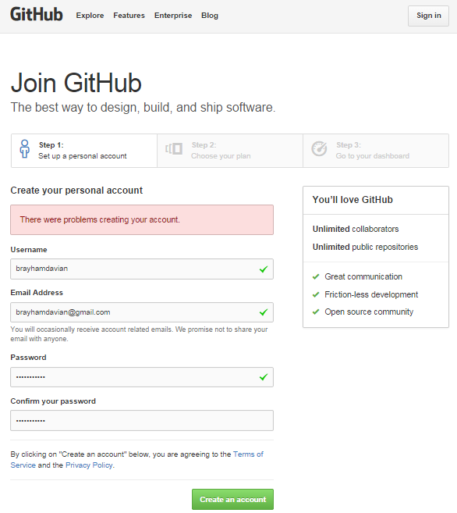

* **Una vez creada la cuenta, crear nuevo repositorio.**

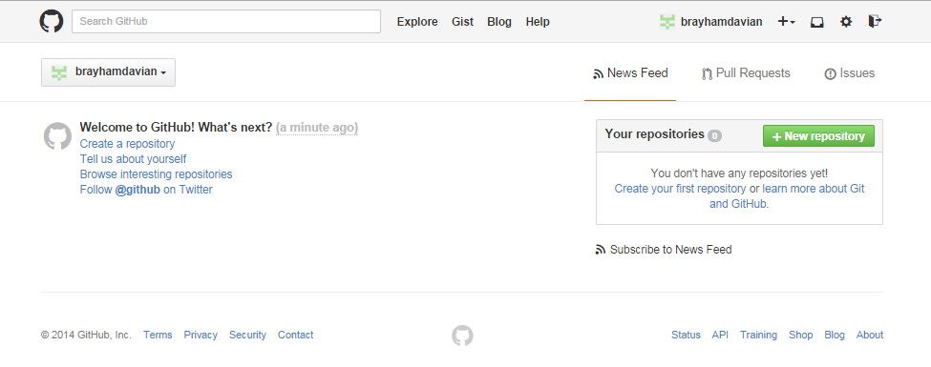

* **Introducir los datos del nuevo repositorio.**

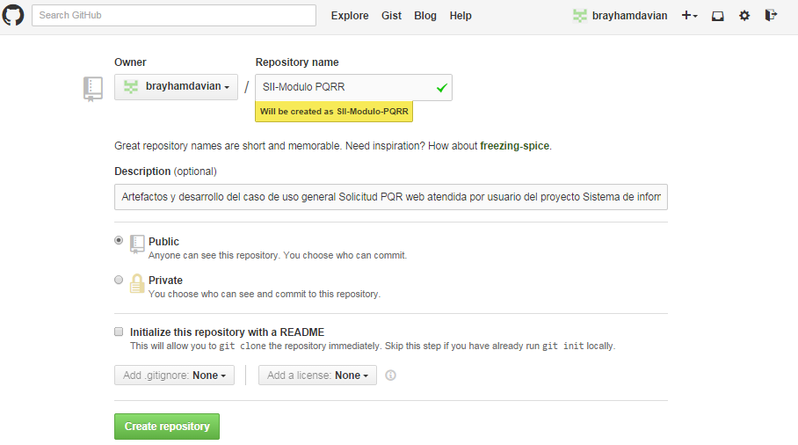

* **Aparecen los datos del nuevo repositorio, con una serie de datos de conexión (por https o ssh).**

[**https://github.com/brayhamdavian/SII-Modulo-PQR.git**](https://github.com/brayhamdavian/SII-Modulo-PQR.git)

[**git@github.com:brayhamdavian/SII-Modulo-PQR.git**](mailto:git@github.com:brayhamdavian/SII-Modulo-PQR.git)

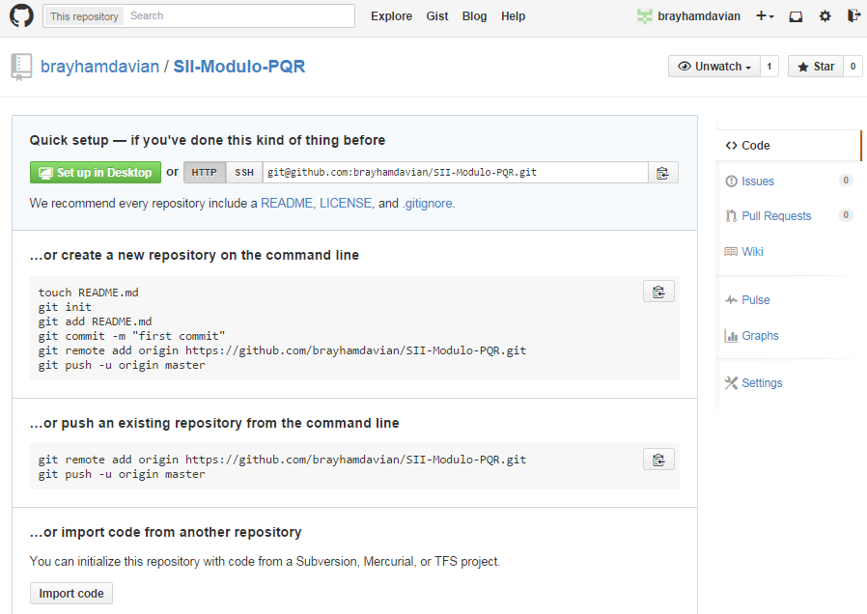

¿**Por qué se seleccionó GitHub para el proyecto**?

* Tiene buena documentación y tutoriales sobre su manejo.
* La integración con el entorno de desarrollo con el que se trabajará es **eclipse**, de tal modo es relativamente fácil de integrar y se puede actualizar al instante.
* Permite tener control de las diferentes versiones y cambios que se hagan sobre el proyecto.
* Permite que las personas encargadas de la elaboración del proyecto trabajen y generen cambios al código del proyecto en tiempo real, almacenando antiguas versiones, por si toca que recuperar una versión anterior por en el momento en que aparezcan fallos y errores en la ejecución del proyecto.
* Se puede solicitar ayuda de amigos programadores los cuales pueden hacer modificaciones al código del proyecto tan solo enviando el link del proyecto.

# Actividades de la Gestión de Configuración del Software

## Identificación de la configuración

### **Identificación de los ítems de configuración**

### A continuación se identifican los elementos que van a ser controlados:

|  |
| --- |
| **ELEMENTOS DE CONFIGURACIÓN**  ***Caso de uso general solicitud PQR web atendida por usuario*** |
| **Artefactos** |
| Plan de administración de riesgos |
| Plan de aseguramiento de la calidad |
| Arquitectura de software |
| Estructuración del modelo de implementación |
| Estimación del tamaño, costo y esfuerzo |
| Selección de los frameworks de desarrollo |
| Plan de medición |
| Métricas |
| **Casos de uso** |
| Registrar ciudadano |
| Registro del ciudadano anónimo en el sistema para generar PQR a través de la web |
| Generación de PQR a través de la web |
| Asignar Tipología y tiempo de respuesta por el usuario encargado de la dependencia |
| Incluir a expediente y asignar PQRS |
| Excluir PQRS de expediente e incluir en nuevo expediente |
| Reasignar PQRS |
| Selección y edición de plantilla |
| Enviar para visto bueno – VB |
| Revisar documento de visto bueno VB |
| Generar radicado de salida |
| Ingreso a la cuenta desde la Web de Colciencias para consulta de respuesta |
| Responder encuesta |

Para lograr una correcta identificación de cada uno de los casos de uso o versiones que se van generando a lo largo del desarrollo del proyecto, es imprescindible establecer un método de nombrado de los mismos. La identificación se lleva a cabo mediante la inclusión de varias etiquetas en el nombre del archivo, relacionadas con determinados parámetros tales como la versión o la actividad.

A continuación mostramos el método de nombrado elegido, para identificar cada versión de cada caso de uso de forma única:

**“nombre del proyecto”_”iteración”_”Actividad”_”nombreECS”_”versión”**

**Ejemplo: SII_it1_I_GeneracionPQR_v1.0**

El **“Nombre del proyecto”**, a pesar de no ser necesario, se ha incluido también como parte del método de identificación, en este caso serán las siglas **SII**

La etiqueta **“iteración”** indica en qué iteración del desarrollo se ha generado dicha versión.

La etiqueta **“Actividad”** hace referencia a la fase del desarrollo a la que corresponde la versión.

El **“Nombre del caso de uso”** es el propio nombre que se le da a ese requerimiento.

Y por último la **“Versión”** es la referencia relacionada con las revisiones realizadas al caso de uso.

|  |  |  |
| --- | --- | --- |
| Secciones de identificación | Id | Descripción |
| Nombre del proyecto. | SII | Nombre del proyecto, aplicación |
| Iteración | It1 | 1ª Iteración |
| It2 | 2ª Iteración |
| It3 | 3ª Iteración |
| Actividad | G | Gestión |
| A | Análisis |
| D | Diseño |
| C | Gestión de configuración |
| I | Implementación |
| P | Pruebas |
| R | Requisitos |
| Nombre del caso de uso | “nombre” | Nombre específico del documento |
| Versión | X | X, X=1, 2, 3, 4… |

### **Líneas base del proyecto**

Al finalizar cada iteración se establecerá una línea base, en la cual todos los documentos, ejecutables y código fuente, habrán sido identificados, probados y evaluados, y estarán a disposición de cambios, si así lo aprueba la autoridad de cambios.

También se pueden establecer líneas base, a lo largo del desarrollo en las cuales se incluirán cambios, los cuales por su importancia o por el grado en que afectan al proyecto, son elegidos para formar parte de una nueva línea base si así lo estima necesario la autoridad de cambios.

El proceso de autorización, para la establecer la línea base de cada artefacto o caso de uso, se realizará de la siguiente manera:

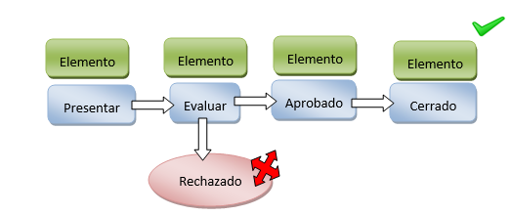

Se utilizará el siguiente formato para determinar la línea base del proyecto. En donde:

* V#: Es la versión.
* E: El estado de la versión:

|  |  |
| --- | --- |
| Aprobado |  |
| Rechazado |  |
| Sin versión |  |

|  |  |  |  |  |  |  |  |  |
| --- | --- | --- | --- | --- | --- | --- | --- | --- |
| **Artefactos** | **V1** | **E** | **V2** | **E** | **V3** | **E** | **V4** | **E** |
| Plan de administración de riesgos | X |  |  |  |  |  |  |  |
| Plan de aseguramiento de la calidad | X |  |  |  |  |  |  |  |
| Arquitectura de software | X |  |  |  |  |  |  |  |
| Estructuración del modelo de implementación | X |  |  |  |  |  |  |  |
| Estimación del tamaño, costo y esfuerzo | X |  |  |  |  |  |  |  |
| Selección de los frameworks de desarrollo | X |  |  |  |  |  |  |  |
| Plan de medición | X |  |  |  |  |  |  |  |
| Métricas | X |  |  |  |  |  |  |  |
| **Casos de uso** | **V1** | **E** | **V2** | **E** | **V3** | **E** | **V4** | **E** |
| Registrar ciudadano |  |  |  |  |  |  |  |  |
| Registro del ciudadano anónimo en el sistema para generar PQR a través de la web |  |  |  |  |  |  |  |  |
| Generación de PQR a través de la web |  |  |  |  |  |  |  |  |
| Asignar Tipología y tiempo de respuesta por el usuario encargado de la dependencia |  |  |  |  |  |  |  |  |
| Incluir a expediente y asignar PQRS |  |  |  |  |  |  |  |  |
| Excluir PQRS de expediente e incluir en nuevo expediente |  |  |  |  |  |  |  |  |
| Reasignar PQRS |  |  |  |  |  |  |  |  |
| Selección y edición de plantilla |  |  |  |  |  |  |  |  |
| Enviar para visto bueno – VB |  |  |  |  |  |  |  |  |
| Revisar documento de visto bueno VB |  |  |  |  |  |  |  |  |
| Generar radicado de salida |  |  |  |  |  |  |  |  |
| Ingreso a la cuenta desde la Web de Colciencias para consulta de respuesta |  |  |  |  |  |  |  |  |
| Responder encuesta |  |  |  |  |  |  |  |  |

## Configuración y control de cambios

### **Solicitud de cambio y aprobación**

Los procesos de solicitud de cambio adoptaran unos estados dependiendo en la fase en la que se encuentren, siendo estos:

**Inconformidad:** este estado representa una solicitud de cambio realizada por el cliente ( Ing Faber Danilo Giraldo ) debido a una inconformidad con alguna de las entregas previstas.

**Nueva:** Solicitud de cambio propuesta por el cliente que no estaba inicialmente entre los requisitos del proyecto.

**Asignada:** este estado representa que la solicitud de cambio ha sido asignada a la persona responsable de atender dichas solicitudes, o al equipo de trabajo para su respectivo análisis.

**Resuelta:** solicitud de cambio que ya ha sido atendida y resuelta por el equipo de trabajo del proyecto.

**Reabierta:** estado de una solicitud de cambio ya resuelta, que es necesario revisarla de nuevo por la inconformidad del cliente.

**Verificada:** se revisa de nuevo la solicitud de cambio para verificar que se cumpla con las expectativas del cliente.

**Cerrada:** estado que indica que la solicitud de cambio fue revisada, aprobada, atendida y entregada cumpliendo con todas las indicaciones y condiciones solicitadas por el cliente.

### 

### **Junta de control de cambios**

## En la siguiente imagen mostramos los responsables de la autoridad de control de cambios y sus roles:

|  |  |
| --- | --- |
| **Nombre** | **Rol** |
| Jorge Hernán Ospina León | Líder del proyecto |
| Brayham Davian Burgos Bedoya | Líder del proyecto |

## La función de la autoridad de control de cambio, es la de evaluar la solicitud de cambio determinando la severidad, importancia, impacto, coste y alcance del cambio, para poder así rechazarlo o aceptarlo. Una vez evaluada la solicitud de cambio, la autoridad también determinará, una vez implementado el cambio, que realmente el propósito de este se ha conseguido y así poder aceptarlo y actualizarlo en el repositorio. También serán los encargados de decidir si un conjuntos de cambios, sin a ver llegado al final de la iteración, implican la formación de una nueva línea base.

## Estado de configuración

### **Almacenamiento medio del Proyecto**

### Los líderes del proyecto son los responsables de guardar el contenido del repositorio, en el servidor GitHub, en el cual se ha alojado el proyecto. Se ha escogido esta opción ya que gracias a este servidor, cada miembro en caso de que no sea disponible el acceso al repositorio, pueda acceder al servidor, con solo introducir el nombre de usuario y la clave, y así no depender de una máquina o en un miembro del equipo en particular.

Al final de cada semana, el gestor de seguridad, realizará una copia del repositorio actual en su disco duro local, garantizando así una copia válida del contenido del repositorio en caso de que el servidor resulte dañado o se produzcan pérdidas de datos del repositorio por cualquier motivo.

### **Informes y auditorias**

# Generaremos tres tipos diferentes de informes:

# En el primer informe se mostrará el estado actual de todas las solicitudes de cambio.

Las solicitudes de cambio pueden estar en diferentes estados, a continuación enumeramos y describimos los diferentes estados:

* **Inconformidad:** este estado representa una solicitud de cambio realizada por el cliente ( Ing Faber Danilo Giraldo ) debido a una inconformidad con alguna de las entregas previstas.
* **Nueva:** Solicitud de cambio propuesta por el cliente que no estaba inicialmente entre los requisitos del proyecto.
* **Asignada:** este estado representa que la solicitud de cambio ha sido asignada a la persona responsable de atender dichas solicitudes, o al equipo de trabajo para su respectivo análisis.
* **Resuelta:** solicitud de cambio que ya ha sido atendida y resuelta por el equipo de trabajo del proyecto.
* **Reabierta:** estado de una solicitud de cambio ya resuelta, que es necesario revisarla de nuevo por la inconformidad del cliente.
* **Verificada:** se revisa de nuevo la solicitud de cambio para verificar que se cumpla con las expectativas del cliente.
* **Cerrada:** estado que indica que la solicitud de cambio fue revisada, aprobada, atendida y entregada cumpliendo con todas las indicaciones y condiciones solicitadas por el cliente.

# Nota: Este informe se genera al final de cada semana.

# 

# En el segundo informe mostraremos el tiempo que permanecen cada solicitud de cambio en un determinado estado, así como cuantas solicitudes de cambio hay en cada estado y el tiempo medio que han tardado las solicitud de cambio que han sido resueltas o cerradas hasta ese momento, desde que se emitieron.

# Nota: Este informe se generará al final de cada semana.

# En el tercer informe se mostrará, en forma de gráfica, la evolución del estado de las solicitudes de cambio, desde la fecha inicial de la iteración, hasta la fecha final de la iteración, incluyendo además estadísticas sobre tiempo medio que las solicitudes han permanecido en cada estado, tiempo medio en ser resueltas o cerradas, porcentaje de solicitudes que han sido cerradas, las que han tenido que ser reabiertas, o las que no se han asignado, etc.

# Nota: Este informe se realizará al final de la iteración.

# *La auditoría, se realizará en la actividad de pruebas.*

# Hitos

# 4.1 Formato de solicitud de cambio

El solicitante debe completar el formulario 1. La persona que realiza la revisión completa el formulario 2 y quien implementa el cambio completa el formulario 3.

El formulario de solicitud de cambios contendrá los siguientes campos:

* Formulario 1

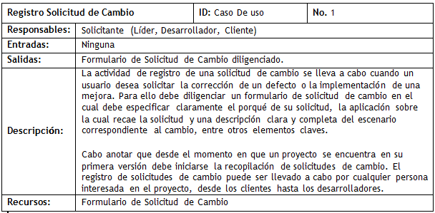

* Formulario 2

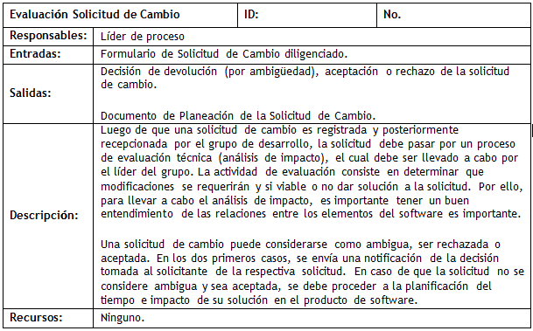

* Formulario 3

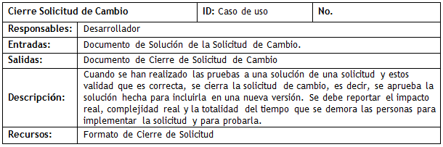

# Formación y recursos

* **Herramientas**
* **GitHub:** GitHub es una plataforma de desarrollo colaborativo para alojar proyectos utilizando el sistema de [control de versiones](http://es.wikipedia.org/wiki/Control_de_versiones) [Git](http://es.wikipedia.org/wiki/Git). El código se almacena de forma [pública](http://es.wikipedia.org/wiki/C%C3%B3digo_abierto), aunque también se puede hacer de forma privada, creando una cuenta de pago.
* **Eclipse:** Eclipse es una plataforma de desarrollo de código abierto basada en Java. Por si misma, es simplemente un marco de trabajo y un conjunto de servicios para la construcción del entorno de desarrollo de los componentes de entrada. Afortunadamente, Eclipse tiene un conjunto de complementos, incluidas las Herramientas de Desarrollo de Java (JDT).
* **Sublime Text:** es un [editor de texto](http://es.wikipedia.org/wiki/Editor_de_texto) y [editor de código fuente](http://es.wikipedia.org/wiki/Editor_de_c%C3%B3digo_fuente) está escrito en [C++](http://es.wikipedia.org/wiki/C%2B%2B) y [Python](http://es.wikipedia.org/wiki/Python) para los plugins. Desarrollado originalmente como una extensión de [Vim](http://es.wikipedia.org/wiki/Vim), con el tiempo fue creando una identidad propia, por esto aún conserva un modo de edición tipo [vi](http://es.wikipedia.org/wiki/Vi) llamado *Vintage mode*.
* **Personal**
* Jorge Hernán Ospina León (estudiante de ingeniería de sistemas)
* Brayham Davian Burgos (estudiante de ingeniería de sistemas)

* **Formación**
* Html 5
* Css3
* Bases de datos
* Servidor de aplicaciones
* GitHub